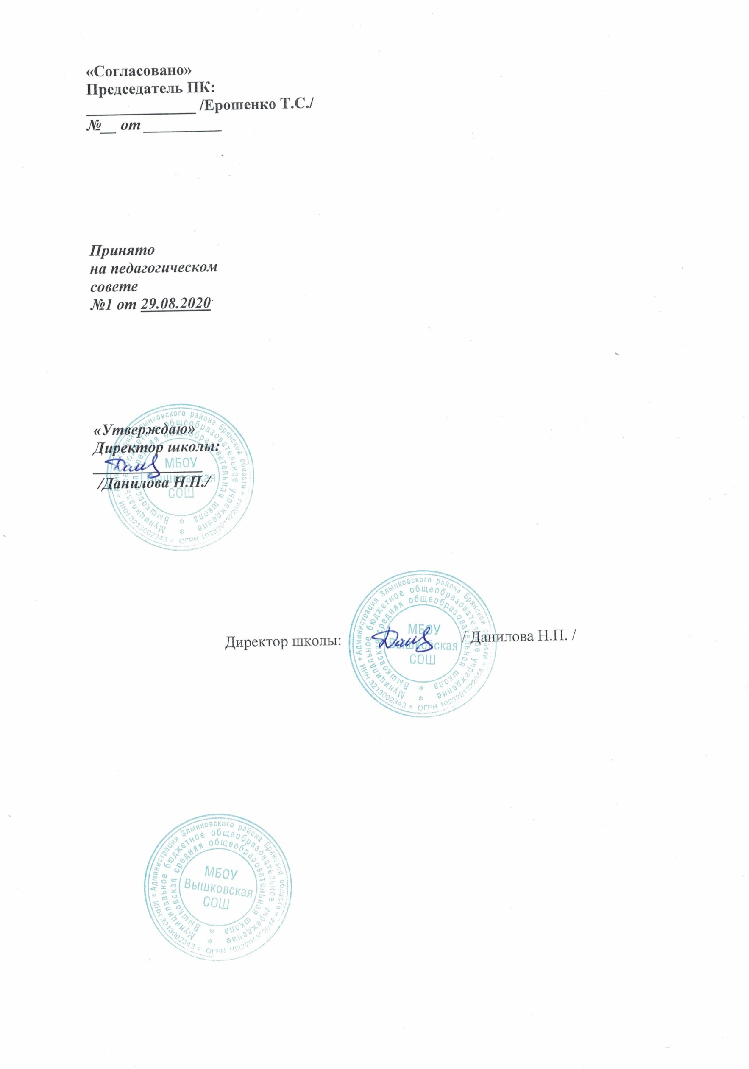

**План месячника по профориентации**

**МБОУ Вышковской СОШ**

|  |  |  |  |
| --- | --- | --- | --- |
| **№** | **Мероприятие** | **Сроки** | **Ответственные** |
| 1 | Классные часы по плану воспитательной работы классных руководителей | В течение апреля | Классные руководители |
| 2 | Психологическое тестирование выпускников на профессиональное самоопределение | Апрель | Классные руководители 9, 11 классов |
| 3 | Викторина «Загадки о профессиях» | Апрель | Учителя нач. классов |
| 4 | Смотр - конкурс творческих презентаций «Наш класс представляет профессию» | Апрель 2021 | Соц. педагог |
| 5 | Оформление информационного стенда по профориентации | Апрель | Соц. педагог |
| 6 | Конкурс рисунков «Все профессии нужны, все профессии важны» среди учащихся начальных классов | К 20.04.21 | Классные руководители |
| 7 | Индивидуальное консультирование для учащихся и родителей | Апрель |  |
| 8 | Освещение месячника по профориентации на сайте школы | Апрель | Зам. директора по ВР |
| 9 | Заседание МО классных руководителей по теме «Профориентационная работа с классом» | По плану | Председатель МО |
| 10 | Создание банка классных часов по профориентации |  | Соц. педагог |
| 11 | Обзор учебных заведений  Брянской области | Апрель | Классные руководители |
| 12 | Выставка книг «Все работы хороши-выбирай на вкус!» | В течении месячника | Библиотекарь |
| 13 | Экскурсии на предприятия поселка | Апрель | Классные руководители |
| 14 | Организация пятиминуток «Знакомство с профессиями» на уроках технологии | Апрель | Учитель технологии |
| 15 | Подведение итогов месячника по профориентации | К 28.04.2021 | Соц. педагог |

Соц. педагог: Шаповалова И.В.